Pöttinger- maszyny się łączą
NEXT Machine Management w praktyce
W zakresie cyfryzacji austriacki producent maszyn rolniczych Pöttinger oferuje wiele różnych rozwiązań, które ułatwiają codzienną pracę w rolnictwie, czyniąc ją jednocześnie bardziej efektywną i komfortową. Rolnik z Waldviertel w Dolnej Austrii dzieli się swoimi doświadczeniami:
Gerhard Forster, zadowolony klient Pöttinger na 95 hektarach prowadzi gospodarstwo ekologiczne. Produkcja jest skoncentrowana na uprawie pszenicy: orkiszu, płaskurki i samopsza oraz soczewicy jadalnej. Ponadto rolnik uprawia również dynię na olej. Od wiosny 2020 w gospodarstwie pracuje pneumatyczny siewnik AEROSEM 4002 ADD w kombinacji z broną wirnikową LION 403. Siewnik jest wyposażony w SEED COMPLETE.
Komfort i efektywność pracy przy uprawie i siewie
Sercem zestawu jest obok elektrycznego napędu dozowania, terminal CCI z SEED COMPLETE. SEED COMPLETE to pakiet zawierający inteligentne rozwiązania Smart Farming wraz z jednostką komunikacji. Dzięki temu możliwe jest wykorzystanie VARIABLE RATE CONTROL (ilość wysiewu jest precyzyjnie dopasowywana do indywidualnych warunków na polu, na podstawie utworzonych wcześniej kart pól na PC) i SECTION CONTROL (dozowanie na uwrociu automatycznie jest włączane i wyłączane). Dodatkowo istnieje możliwość wymiany danych i komunikacji z platformą wymiany danych agrirouter, jak również z kartami pól NEXT FARMING. Dzięki tym, opartym na chmurze platformom, wszystkie dane maszyny mogą być odpowiednio do potrzeb wykorzystywane, zapisywane do późniejszej weryfikacji, jak również archiwizowane.
Bardzo zadowolony klient
,,CCI 1200 otwiera wiele możliwości. Wszystkie moje maszyny z ISOBUS mogą być obsługiwane przez jeden terminal. Dzięki komunikacji przez agrirouter mogę przenosić dane z dowolnej maszyny z mojego parku maszynowego do NEXT Machine Management i NEXT FARMING. Od razu mogę znaleźć wszystkie istotne dane, które mogę zapisać i wykorzystać w moim gospodarstwie. Informacje o ilościach wysiewanych nawozów i nasion są zawsze na wyciągnięcie ręki. Można również sięgnąć po nie po latach i to bez luk w zapisach", relacjonuje Gerhard Forster o swoich pozytywnych doświadczeniach.
Prowadzenie dokumentacji jest proste. Zadania są zapisywane przed rozpoczęciem pracy na terminalu i następnie wykonywane. W momencie, gdy zadanie zostało zakończone, zebrane dane są przenoszone przez mobilną sieć danych do NEXT Machine Management. Jako WiFi Hotspot służy tu smartphon.
Perfekcyjny siew w trudnych warunkach pracy
Siewnik doskonale się sprawdził ubiegłej jesieni 2020, gdy warunki na polu były ciężkie. ,,Redlica DUAL DISC wykonała całą robotę. Mimo trudnych warunków udało się nam do końca listopada zasiać wszystko. Teraz mogę wykorzystywać mój siewnik również do pracy poza własnym gospodarstwem, bo nawet w trudnych warunkach, jakie występują w naszym regionie, maszyna ta robi dobra robotę”, wyjaśnia Forster.
Dodatkowym udogodnieniem dla rolnika jest SECTION CONTROL. Głowica rozdzielacza IDS w połączeniu z automatycznym włącznikiem umożliwia dopasowanie szerokości roboczej w systemie co metr, co daje oszczędności.
Technika wyznaczająca przyszłość
Decydując się na AEROSEM 4002 i SEED COMPLETE Forster zainwestował w przyszłość. ,,W zakresie zarządzania danymi i sterowania maszyną mam teraz wiele możliwości", mówi Forster. Aby jeszcze poprawić swoje wyniki, rolnik myśli, żeby w przyszłości uprawiać na szerokościach częściowych. Kamień węgielny został już położony przez zakup nowoczesnego siewnika Pöttinger.

Podgląd zdjęć:
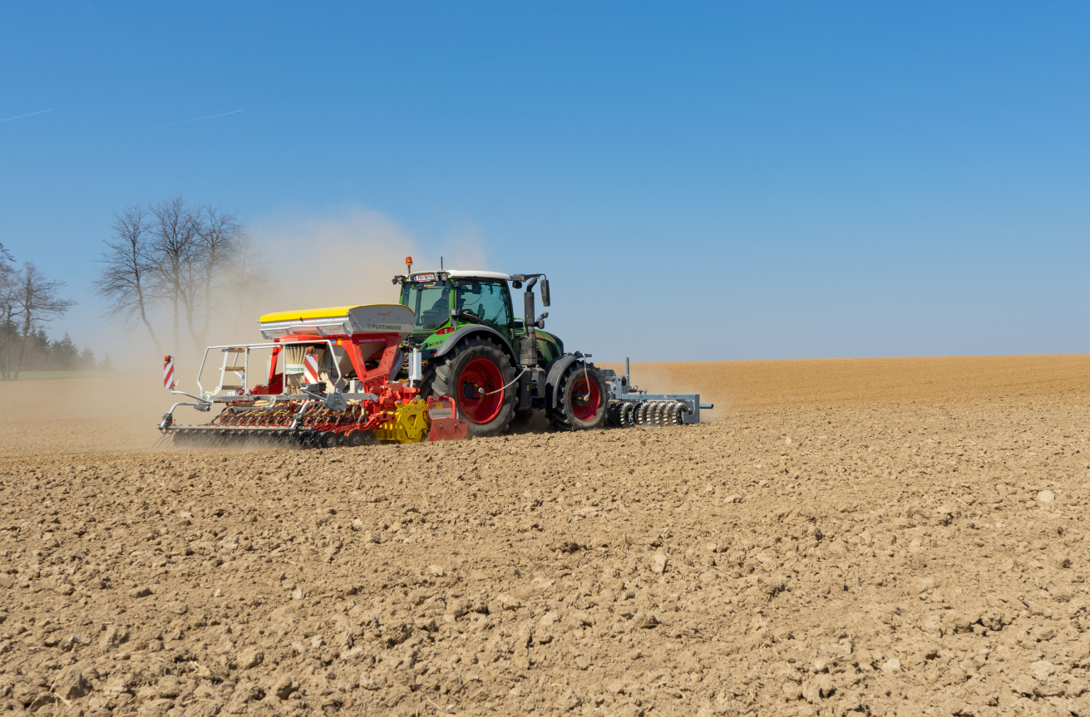
AEROSEM 4002 z SEED COMPLETE
https://www.poettinger.at/de_at/Newsroom/Pressebild/4737

